DALLMER Rost K 140

Dallmer

Eigenschaften

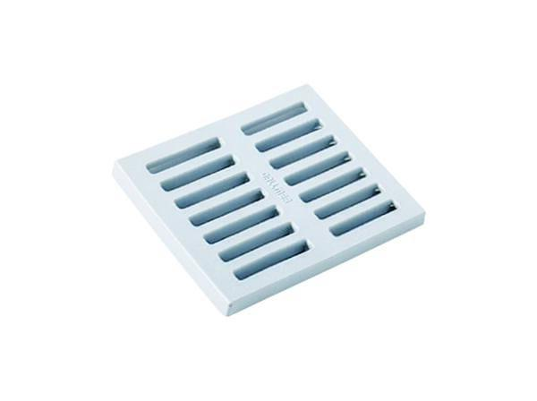

GTIN:

4001636501172

HAN:

501172

Art Zubehör

Rost

Werkstoff

Edelstahl

Ausführung Rost

Schlitzrost